**PAGINA WEB NO. 1**

## ¿Qué es un sitio web?

Un sitio web es un conjunto de páginas web que están conectadas entre sí y se encuentran alojadas en un servidor web. Este espacio virtual es accesible para cualquier persona con conexión a internet, que lo visite por medio de un navegador web. Se compone de diferentes tipos de contenido, como texto, imágenes, videos y elementos interactivos.

Las distintas páginas web que lo componen suelen ser lo que ubicamos como secciones, pero mantienen un hilo conductor en todo el sitio web. Al estar en la red presenta hipervínculos para trasladarse dentro del mismo sitio web o hacia fuera, al conectarse con otros espacios o sitios web alojados en el gran universo de internet.

Existen distintos tipos de sitios web, dependiendo de su objetivo y sus funciones; por ejemplo, puede ser una landing page, un tienda online para impulsar el comercio electrónico o un sitio web dinámico, entre otros.   
    
A lo largo de toda la World Wide Web o red de informática mundial existen múltiples [tipos de sitios web](https://blog.hubspot.es/website/tipos-paginas-web), los cuales pueden pertenecer a una persona, una marca, una empresa, una institución o una comunidad. Con la ayuda de herramientas de diseño web y software de desarrollo web es posible personalizar la apariencia y configurar las [características de un sitio web](https://blog.hubspot.es/website/caracteristicas-sitio-web).

## ¿Para qué sirve un sitio web?

Un sitio web sirve para tener presencia en la red. Cumple diferentes funciones con base en los objetivos planteados. Sirve para informar, vender productos o servicios, crear una comunidad o impulsar una causa, interactuar, capacitar o educar, ofrecer soporte o atención, o divertirse.

La vocación de muchos sitios web es solamente de consulta, así que concentran grandes cantidades de información o datos (como Wikipedia); algunos buscan impulsar causas benéficas (como Change.org); otros pertenecen a asociaciones dedicadas a la defensa del clima y los animales (como Greenpeace); otros son exclusivamente de venta como los e-commerce o marketplace (como Amazon, eBay, Mercado Libre); hay sitios para la interacción y convivencia (como Facebook, Instagram y TikTok); otros pueden ser de entretenimiento (como Buzzfeed) y algunos más pueden brindar información periodística internacional (como BBC, El País o DW).

Una marca puede utilizar [diferentes tipos de páginas web](https://blog.hubspot.es/website/tipos-paginas-web) para cubrir diferentes objetivos; por ejemplo, informar sobre la empresa, atraer tráfico con un blog y vender al ofrecer sus productos y servicios.

Es fácil concluir que si una empresa u organización quiere atraer a un buen número de internautas, debe [crear un sitio web adecuado](https://www.hubspot.es/products/cms/drag-and-drop-website-builder?hubs_post=blog.hubspot.es/website/que-es-sitio-web&hubs_post-cta=crear%20un%20sitio%20web%20adecuado), desde el punto de vista del desarrollo web y del diseño web. A continuación te explicaremos más sobre los elementos que componen un sitio web, para que empieces a planear el tuyo.

## Elementos de un sitio web

1. Bloques
2. Texto
3. Imágenes y videos
4. Espacios
5. Hosting
6. Dominio
7. Plataforma
8. Home
9. Header
10. Body
11. Footer
12. Menú
13. Secciones
14. Hipervínculos
15. Call to Action
16. Barra de búsqueda
17. Mapa de navegación
18. Formas de contacto

### **Elementos de diseño de un sitio web**

#### **1. Bloques**

Desde el punto de vista del diseño, un sitio web requiere una maquetación o boceto, esto es, las partes por las que estará integrado y cómo será visualmente. Así que es necesario tener claros cuáles serán los bloques que formarán cada página.

Dichos bloques están constituidos por elementos fundamentales (texto, imágenes y videos), los cuales veremos a continuación.

#### **2. Texto**

Se refiere a los contenidos escritos que integran un sitio web. Cada bloque que se ha pensado para el diseño incluye una parte textual. Estos textos pueden ser títulos, subtítulos, descripciones, llamadas a la acción (CTA), frases persuasivas, etiquetas, entre otros.

Cuando se incluya un texto es importante verificar que las tipografías sean válidas para sitios web y elegir la que vaya acorde con el mensaje que quieres comunicar.

#### **3. Imágenes y videos**

Un sitio web debe ser atractivo visualmente; esto se logra a través del uso de videos o imágenes en distintos formatos. Un bloque de una página web puede contener solamente texto, imagen, video o hacer una combinación. Por ejemplo, cuando ves un banner principal ubicado en el home de un sitio web, por lo general se muestra una imagen con un copy (texto corto y directo), que indican lo que ofrece el sitio web.

#### **4. Espacios**

Para el diseño, un elemento clave es lo que no se ve, es decir, el espacio. Una buena conjugación de bloques respeta espacios en blanco que funcionan como descansos visuales, generan expectativa o le dan un estilo minimalista, elegante o funcional al sitio web.

Si observas cualquier sitio web siempre habrá una combinación de textos, imágenes y espacios. Por ejemplo, si estás mostrando un bloque de productos y tienes 3 imágenes, cada una puede ir acompañada de un texto debajo que describa el producto. Pero para que haya una armonía, estas 3 imágenes y 3 textos deben tener espacios entre sí que sean homogéneos, justamente para que sea visualmente atractivo y conceptualmente correcto.

### **Elementos técnicos de un sitio web**

#### **5. Hosting**

Para que un sitio web exista requiere 3 elementos clave desde el punto de vista técnico. Necesita un [hosting](https://www.hubspot.es/products/cms/web-hosting?hubs_post=blog.hubspot.es/website/que-es-sitio-web&hubs_post-cta=hosting) o servidor que es donde se aloja el sitio web (con todos los elementos propios de la programación). Existen hostings de diferentes tipos y capacidades; por lo regular, varios sitios web comparten o están alojados en un mismo hospedaje.

#### **6. Dominio**

Este se refiere al nombre del sitio web, más una extensión, por el que será localizado en la red. Mediante el [dominio](https://blog.hubspot.es/website/que-es-un-dominio) los navegadores web y los usuarios pueden encontrar un sitio web y navegar en él. Por ejemplo, el dominio de HubSpot es hubspot.es

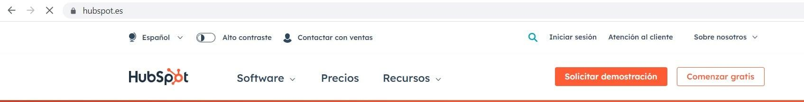

El nombre de dominio es único para cada sitio web y se ubica generalmente en la dirección URL o liga de un sitio, por ejemplo: *www.casas-en-venta.com*, e*scuela-primaria.org*. Las terminaciones o conexiones tienen que ver con el tipo de dominio. De ahí que *.com*sea el más usado porque se refiere a páginas comerciales, mientras que*.net*se emplea más cuando son proveedores de servicio en la red, y *.org*se utiliza para organizaciones o instituciones generalmente sin fines de lucro. También existen dominios por país como *.mx* para México o *.es* para España.

#### **7. Plataforma**

Se refiere a los espacios virtuales de un sitio donde se ejecutan acciones de programas o aplicaciones con diferentes propósitos; por ejemplo, realizar un pedido y pagarlo. Por esta razón, la plataforma es la base de [cómo se desarrolla un sitio web](https://blog.hubspot.es/website/como-hacer-una-pagina-web) a partir de la programación web, por medio de diferentes lenguajes como HTML, CSS, Java Script, entre otros.

Todo sitio web requiere un lenguaje propio que la red comprenda y resulte funcional. Incluso puede configurarse de tal manera que se convierta en un sitio web dinámico, que genere contenido de acuerdo con la petición del usuario.

### **Elementos de estructura de un sitio web**

#### **8. Home**

Respecto a la estructura de un sitio web hay varios elementos que debes considerar. Recuerda que un sitio web está formado por varias páginas vinculadas, así que cada una se convierte en un elemento.

La primera página o *home page* es fundamental; es la cara que todos ven desde el principio. Funciona como una carta de presentación, por lo que debe mostrar todo lo que puede encontrarse en dicho sitio web.

El home se divide en bloques y cada uno indica de forma breve alguna información del propietario del sitio web, como quién es, qué hace, qué ofrece, cómo lo hace y cómo lo puedes contactar. El bloque principal, por lo regular, suele ser un banner o una serie de banners en carrusel, ya que es lo primero que verá el usuario y en estos se destacan aspectos clave del sitio web.

#### **9. Header**

El *header* o cabezal es el elemento que va en la parte superior del sitio web, el cual se mantiene mientras ingresas o navegas en las demás páginas o secciones. Es crucial que el header sea intuitivo y funcional para que los usuarios puedan navegar sin problemas.

En el header regularmente verás el logotipo y nombre de la empresa, porque es una forma de identificar en todo momento con quién estás tratando. Ahí suele ubicarse el menú, algún dato de contacto, iconos de redes sociales, una barra de búsqueda, botones de inicio de sesión, entre otros elementos.

La tendencia actual es hacer menús desplegables y minimalistas, pensando en que la mayoría de la gente navega desde su smartphone.

#### **10. Body**

El *body* o cuerpo de una página web es todo el espacio que hay entre el header y el footer; en él se integran los contenidos visuales y textuales. Esta parte refleja cómo se visualizó desde la etapa de diseño para determinar cuántos bloques habrá, si es más horizontal o si juega con algunas columnas verticales; incluso si es un sitio web más creativo que no utilice bloques tan definidos.

Existen muchas formas, estilos y combinaciones que pueden utilizarse para cada bloque de una página web; por ejemplo, títulos grandes e imágenes en recuadros, una gran imagen que abarque todo el bloque con texto encima, una frase sin imagen, usos de bullets o listas, etcétera.

#### **11. Footer**

El*footer* o pie es la parte baja de un sitio web; al igual que el header, permanecerá fijo en todas las páginas o secciones del sitio. Por su ubicación no conviene utilizar los elementos de mayor valor, sino algunos aspectos que ayuden a la navegación o a comprender el sitio.

Por lo regular en el footer se coloca el logotipo, aunque en un tamaño menor. Pueden colocarse los iconos de redes sociales y el aviso de privacidad; asimismo, puedes incluir un dato, un descargable o una página que te interesa reforzar.

Cuando los sitios web son complejos, es decir, con una serie de páginas y elementos, en el footer suele ubicarse un mapa de navegación que indica las secciones y subsecciones que pueden encontrarse en todo el sitio.

#### **12. Menú**

El menú se refiere a las secciones que forman el sitio web, es decir, las demás páginas aparte del home. El menú puede ser corto con pocas categorías o, si el sitio web lo requiere, ser más amplio con desplegables para observar las subsecciones.

Este elemento es clave para que un usuario identifique qué información ofrece un sitio web.

#### **13. Secciones**

Las secciones son páginas web entrelazadas al sitio web, por eso [un sitio es diferente a una página](https://blog.hubspot.es/website/diferencia-pagina-web-sitio-web), ya que es más completo y complejo.

Las secciones que pueden ir en un menú son: quiénes somos, productos/servicios, contacto, soporte/servicio al cliente, ya que estas páginas responden en general a las necesidades de una empresa y de sus usuarios.

Sin embargo, existen sitios web que usan subcategorías en su menú; por ejemplo, si se trata de un fabricante de ropa, su menú podría tener las secciones: Para hombre, Para mujer, Para niños, Nuevos lanzamientos, Calzado, Joyería.

También hay sitios más completos que pueden añadir una sección de blog o noticias, y un comercio electrónico o tienda online. Incluso se pueden tener secciones más especializadas; por ejemplo, si se trata de una empresa financiera puede incluir una página o sección que contenga una calculadora para préstamos o fondos de retiro.

### **Elementos de conectividad de un sitio web**

#### **14. Hipervínculos**

La esencia de la red es su interconexión con los demás entornos que se alojan en este universo. Así que los hipervínculos son el ADN del internet, ya que estos permiten justamente la conectividad digital.

Un sitio web cuenta con varios hipervínculos, en principio los internos, que ayudan a navegar de un lado a otro entre las secciones y páginas del sitio; por ejemplo, el menú cuenta con hipervínculos para direccionar hacia cada página; además puede haber vínculos para hacer una descarga o llenar un formulario, suscribirse, hacer más grande una imagen, etc.

Por igual, un sitio web suele usar hipervínculos o enlaces externos que llevan al usuario hacia otro lugar de la red, fuera de ese sitio; por ejemplo, si se utiliza una referencia, al hacer clic se abrirá otro sitio web para mostrar la procedencia de la fuente.

#### **15. Call to Action**

Las llamadas a la acción o *call to action* (CTA) suelen representarse en un sitio web con botones, diseñados y programados con distintos estilos, formas y colores; el usuario sabe que al hacer clic en ellos algo pasará.

Un CTA es un hipervínculo incrustado en una frase que pide al usuario que realice una acción; por ejemplo, *regístrate, suscríbete, descarga, inicia sesión, agenda una cita, compra, contáctanos, dona, conoce más*, entre otros.

#### **16. Barra de búsqueda**

Los sitios web complejos utilizan barras de búsqueda para facilitar que los usuarios localicen rápidamente algo de su interés; sobre todo, cuando ya saben qué quieren en concreto o cuando el sitio es grande y complejo. Por ejemplo, en un sitio web de mascotas, un usuario que quiere saber si venden una marca específica de alimento para perro y no quiere perder tiempo navegando en todo el catálogo, en la barra de búsqueda puede teclear lo que busca y el sitio le arrojará las opciones disponibles.

Estas búsquedas pueden ser por concepto, términos, palabras, marcas, productos, categorías, etc.

También es especialmente importante cuando el sitio web funge como directorio o como base de datos; por ejemplo, IMDb que contiene un sinfín de fichas y reseñas de películas.

#### **17. Mapa de navegación**

Como ya lo mencionamos, el mapa de navegación suele estar en el footer, y es un elemento clave para establecer la conectividad del usuario con cualquiera de los elementos integrados a un sitio web.

El mapa de navegación suele simplificar las ramas de un sitio a fin de que una persona las identifique fácilmente y llegue al punto que le interesa.

#### **18. Formas de contacto**

Esta es una parte fundamental de un sitio web, independientemente del objetivo que tenga, ya que abre las posibilidades a la interacción, pertenencia y una búsqueda de información más amplia.

Las formas de contacto son elementos como los [chats en vivo](https://www.hubspot.es/products/crm/live-chat?hubs_post=blog.hubspot.es/website/que-es-sitio-web&hubs_post-cta=chats%20en%20vivo), redes sociales, [formularios web](https://www.hubspot.es/products/marketing/forms?hubs_post=blog.hubspot.es/website/que-es-sitio-web&hubs_post-cta=formularios%20web), registros, [chatbots](https://www.hubspot.es/products/crm/chatbot-builder?hubs_post=blog.hubspot.es/website/que-es-sitio-web&hubs_post-cta=chatbots) y cualquier herramienta que permita la conectividad entre el usuario y las personas que están detrás de un sitio web, ya sean empresas, marcas, organizaciones o individuos.

En términos de marketing digital, ventas y servicio, cuanto más utilices las formas de contacto, mayores oportunidades tendrás de atraer a tu audiencia, convertir a las personas en clientes y a estos en embajadores de marca. De esta forma contarás con una base de datos fundamental para tu negocio.

**PAGINA WEB NO. 2**

## Funciones de un sitio web

Un mismo sitio web puede generar diferentes impactos en los usuarios al ser un entorno digital que cumple varias funciones. Aquí te decimos 7 funciones principales de un sitio web.

### **1. Reforzar la presencia digital**

Una persona, un grupo, una empresa o una marca ganan visibilidad a través de un sitio web y, dependiendo de los elementos que utilicen, podrán reforzar su presencia digital, ya que aparecerán en los buscadores (como Google), aportarán valor a una audiencia y aumentarán la percepción positiva de lo que hacen u ofrecen.

### **2. Atraer a una audiencia de interés**

El sitio web es como una red de pesca que atrapa a las personas interesadas en la temática que maneja o los productos o servicios que ofrece. Incluso, al [crear un formulario de contacto](https://blog.hubspot.es/website/como-crear-formulario-contacto) puede generar una larga lista de leads que pueden convertirse en clientes a través de una landing page. Por eso es un punto fundamental de atracción de usuarios.

### **3. Brindar información relevante**

Desde un sitio web se informa sobre la organización, se brindan datos relevantes para ciertos sectores como clientes, proveedores, inversionistas, medios de comunicación, etc.

Además, un sitio web puede ayudar a capacitar y enseñar a las personas, independientemente del giro de la empresa u organización.

### **4. Ayudar a los demás**

El sitio web es un excelente entorno para brindar soluciones que ayuden a los demás en distintos niveles, ya sea con tus contenidos, datos, estadísticas, tus productos o servicios.

Todo lo que está alojado en las páginas de tu sitio web puede representar una herramienta o apoyo para alguien.

### **5. Lanzar diferentes campañas**

Desde el campo de acción del marketing digital, el servicio o las ventas, un sitio web es un entorno para lanzar diferentes campañas: generar tráfico y leads, acompañar a los usuarios en su recorrido, favorecer la presencia en los buscadores mediante técnicas SEO, etc.

### **6. Impulsar las ventas**

Cuando logras todo lo demás, es decir, ayudar, ofrecer soluciones, brindar contenido relevante e implementar campañas, tus ventas se impulsarán de forma natural. Así que tu sitio web también puede ser un detonante para acrecentar tu facturación.

### **7. Generar embajadores de marca**

Más allá de las ventas y tu presencia digital, un sitio web funcional y eficiente será clave para que fidelices a tus diferentes stakeholders, principalmente a tus colaboradores y clientes, para convertirlos en embajadores de tu marca.

Como puedes ver, un sitio web es fundamental para cualquier actividad y su versatilidad es tal que lo puedes configurar de muchas maneras. Aunque siempre lo más importante es que sea funcional para que atraigas a tu audiencia y logres tus objetivos.

**PAGINA WEB NO. 3**

### Un sitio web no es lo mismo que una página web

Entonces, ¿una página web no es un sitio web? Si has leído hasta aquí, intuirás que hay una diferencia entre los dos términos. Vamos a clarificarla.

Una página web es el documento al que accedemos cuando introducimos una dirección URL en el navegador web. Se puede acceder a cualquier parte del contenido con solo desplazar la pantalla, sin que sea obligatorio seguir ningún enlace.

**Por ejemplo:**

* Este artículo es una página web a la que se accede con una dirección URL ([**https://www.webolto.com/es/blog/que-es-un-sitio-web**](https://www.webolto.com/es/blog/que-es-un-sitio-web)). Forma parte del sitio web «Webolto.com». Todo el contenido del artículo se puede ver desplazando la pantalla. Hay un índice en la parte superior con enlaces internos o anchor, pero no es obligatorio utilizarlos para ver todo el contenido. Simplemente los incluimos para facilitar la navegación.
* Nuestra [**comparación de los mejores programas para crear páginas web**](https://www.webolto.com/es/crear-paginas-web/) es otra página web de Webolto. Si estás leyendo este artículo y quieres visitarla, estarás obligado/a a seguir un enlace o introducir su dirección URL en el navegador.

### Algunos datos de interés sobre los sitios web en el mundo

* El primer sitio web se publicó en 1991 y continúa activo: <http://info.cern.ch/hypertext/WWW/TheProject.html>
* Se calcula que en la actualidad hay unos **1843 millones de sitios web**, pero más de un 85 % están inactivos (dominios aparcados o situaciones similares). Otras estadísticas limitan la cifra a 1132 millones y los sitios inactivos a un 82 %.
* Los sitios web activos son más fáciles de contabilizar. De los volúmenes anteriores, «solamente» unos 200 millones de sitios web están activos.
* En 2020, se calcula que hay unos **6000 millones de páginas web** en todo el mundo (ojo: en este caso estamos contando las páginas web y no los sitios web).
* Los mayores incrementos en el número de sitios web del mundo hasta la fecha se han producido en 2013 (cuando aumentaron un tercio) y en 2016, cuando casi se duplicaron (pasando de 900 a 1700 millones).

### Tipos de sitios web según el número de páginas

Más arriba hemos definido un sitio web como un conjunto de páginas web interconectadas, pero no hemos dicho nada sobre el número de páginas. No hay ninguna regla para definir esta cifra. Pueden ser 500, 15, 3… o una sola.

#### Sitios web una sola página

Crear un [**sitio web de una sola página**](https://www.webolto.com/es/blog/sitio-web-una-pagina/) es perfectamente posible, sobre todo si se trata de un sitio web sencillo y estático. El sitio web de una sola página se caracteriza por que todo su contenido es accesible con solo desplazar la pantalla. Puede haber enlaces internos que facilitan la navegación, pero no es imprescindible seguirlos.

Los **sitios web «one page»** pueden ser muy funcionales cuando no incluyen un gran volumen de contenido. En lugar de incluir cuatro o cinco páginas web muy pequeñas (contacto, galería, sobre nosotros…), se ofrece todo en una misma página, de forma que el visitante puede moverse por las secciones de forma ágil.

#### Sitios web de varias páginas

Obviamente, la mayoría de los sitios web tienen más de una página. La estructura en una sola página puede resultar útil para sitios web muy sencillos. Pero en cuanto el contenido de alguna de las secciones alcanza un cierto volumen, será mejor optar por varias páginas, aunque solo sea una estructura sencilla con la página principal y dos o tres páginas secundarias (galería de imágenes, quiénes somos, contacto, etc.).

Si tienes contenido como un blog, que es dinámico y se actualiza con cierta regularidad, también te convendrá tener cada artículo en una página web independiente.

### Tipos de sitios web según el dinamismo de su contenido

El ritmo de actualización es otro criterio importante para clasificar los sitios web. Algunos sitios web se crearon para anunciar novedades con regularidad y otros tienen vocación de ser más bien un «expositor virtual» que no va a cambiar cada poco.

#### Sitios web estáticos

Un sitio web estático una «tarjeta de visita virtual» con contenidos fijos que no está previsto modificar cada poco tiempo, está formado archivos en código de programación HTML y CSS.

¿Significa eso que no se va a poder modificar en un futuro? Es absoluto. Pero no va a ser un proceso tan ágil como en un sitio web dinámico. Cuando se quieran introducir cambios en una o varias de las páginas web que componen el sitio, habrá que modificar el código de los archivos HTML y CSS, previsualizar los cambios y, una vez que verificas que son correctos, actualizar los archivos del sitio web.

Crear un sitio web estático puede ser una posibilidad si tienes algunos conocimientos de programación y quieres crear algo muy barato y sencillo. No obstante, como veremos más adelante, la tecnología para crear sitios web dinámicos se está extendiendo considerablemente, incluso para sitios web vitrina o sencillos. Por tanto, cada vez hay menos sitios web estáticos.

#### Sitios web dinámicos

Los sitios web dinámicos están conectados a una base de datos central desde la que se actualiza su contenido. Constan de un ***front-end***, lo que ve el visitante, y un ***back-end***, la arquitectura interna que conecta todos los elementos y que no es visible para el usuario.

Los sitios web de este tipo combinan los archivos HTML y CSS, que definen el diseño de la página; con los archivos el lenguaje PHP, Perl o similar, con los que se gestiona la base de datos que conecta las páginas web con su contenido. Desde un área privada de administrador, se modifica fácilmente el contenido sin necesidad de programar.

De esta forma, cuando necesites modificar algo, solo tienes que entrar al área privada y ahí tendrás una interfaz para hacerlo directamente. No necesitarás modificar manualmente el código de programación. Por eso, este tipo de sitios web se actualiza de forma más ágil que los estáticos.

Aunque no tengas previsto actualizar tu sitio web con mucha frecuencia, disponer de un área privada para hacerlo de forma ágil cuando desees es bastante práctico. Por eso, prácticamente todos los editores de sitios web del mercado actual permiten crear sitios web dinámicos.

# Qué es un sitio web: definición, tipos y cómo crearlo

marzo 13, 2023 by [webolto](https://www.webolto.com/es/blog/author/thefabrique/) [3 comentarios](https://www.webolto.com/es/blog/que-es-un-sitio-web/#comments)

Un sitio web es la pieza básica de Internet. Navegamos por ellos a todas horas, desde el móvil o desde el ordenador. Cuando leemos la prensa digital, estamos visitando un sitio web. Cuando compramos en una tienda online o cuando navegamos por redes sociales, también, por citar solo algunos ejemplos comunes.

Por esa misma razón, estamos tan habituados a los sitios web que a veces nos puede costar trabajo delimitar este concepto. En este artículo vamos a aprender a hacerlo, además de ver los principales tipos de sitios web que existen y las posibilidades que existen para crear uno.

**Índice**

* [Una definición: ¿qué es un sitio web exactamente?](https://www.webolto.com/es/blog/que-es-un-sitio-web/#ancla1)
* [Qué tipos de sitios web existen](https://www.webolto.com/es/blog/que-es-un-sitio-web/#ancla2)
* [Cómo crear un sitio web](https://www.webolto.com/es/blog/que-es-un-sitio-web/#ancla3)
* [Conclusión: ¿por qué crear un sitio web?](https://www.webolto.com/es/blog/que-es-un-sitio-web/#ancla4)

## Una definición: ¿qué es un sitio web exactamente?

Un sitio web es un conjunto de páginas web almacenadas en un servidor, interconectadas entre sí y —casi siempre— identificadas con un mismo [**nombre de dominio**](https://www.webolto.com/es/blog/como-elegir-nombre-dominio-sitio-web/).

Si nos imaginamos Internet como una biblioteca gigante, cada sitio web sería un libro, compuesto por varias páginas.

**Por ejemplo**: Webolto.com es un sitio web integrado por múltiples páginas web (cada uno de los artículos, las páginas temáticas sobre [gestión de proyectos](https://www.webolto.com/es/gestion-de-proyectos), [CRM](https://www.webolto.com/es/crm)…, la página de contacto, etc,). Además, se trata de un sitio web multilingüe porque tiene páginas web en varios idiomas.

Normalmente, la [**página principal o página home**](https://www.webolto.com/es/blog/pagina-principal-sitio-web/) es la página web más importante de todas las que componen el sitio web. Se accede a ella al teclear el nombre de dominio (sin ningún añadido) en la barra de direcciones del navegador y a partir de ahí se articula la navegación por las páginas secundarias del sitio web.

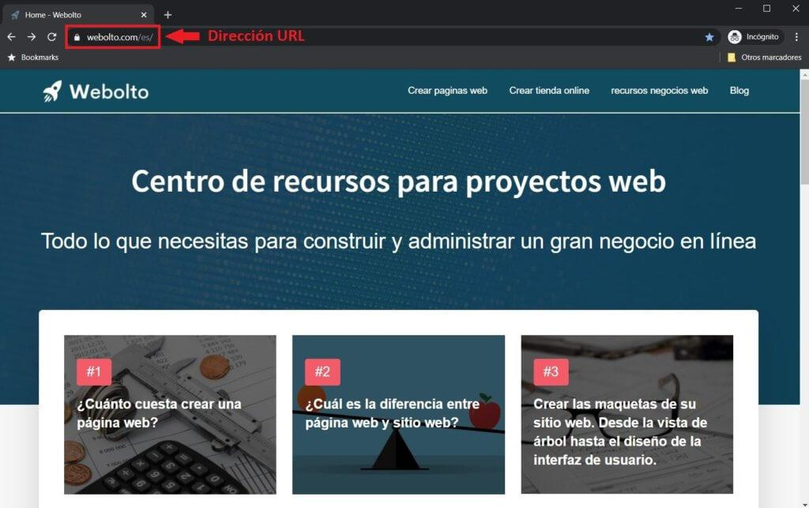

[**Crea tu sitio web con Wix**](https://www.webolto.com/es/go/wix/)

### Un sitio web no es lo mismo que una página web

Entonces, ¿una página web no es un sitio web? Si has leído hasta aquí, intuirás que hay una diferencia entre los dos términos. Vamos a clarificarla.

Una página web es el documento al que accedemos cuando introducimos una dirección URL en el navegador web. Se puede acceder a cualquier parte del contenido con solo desplazar la pantalla, sin que sea obligatorio seguir ningún enlace.

**Por ejemplo:**

* Este artículo es una página web a la que se accede con una dirección URL ([**https://www.webolto.com/es/blog/que-es-un-sitio-web**](https://www.webolto.com/es/blog/que-es-un-sitio-web)). Forma parte del sitio web «Webolto.com». Todo el contenido del artículo se puede ver desplazando la pantalla. Hay un índice en la parte superior con enlaces internos o anchor, pero no es obligatorio utilizarlos para ver todo el contenido. Simplemente los incluimos para facilitar la navegación.
* Nuestra [**comparación de los mejores programas para crear páginas web**](https://www.webolto.com/es/crear-paginas-web/) es otra página web de Webolto. Si estás leyendo este artículo y quieres visitarla, estarás obligado/a a seguir un enlace o introducir su dirección URL en el navegador.

Ahora que tienes clara la diferencia entre página web y sitio web, puede que te preguntes —con razón— por qué los dos términos se suelen usar como intercambiables en la lengua española corriente.

**Ejemplos:**

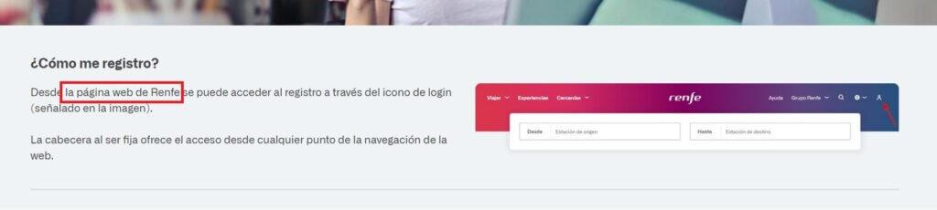

*El sistema informático del Servicio Público de Empleo Estatal (SEPE) ha sido víctima de un ciberataque que impide el acceso a su****página web****.*[**Texto de elpais.com**](https://elpais.com/economia/2021-03-09/el-sistema-informatico-del-sepe-sufre-un-ciberataque.html), 09/03/2021

Pues por la misma razón que nos lleva a decir «Tocamos a tres helados por cabeza» (por persona) u «Hoy cumplo 31 primaveras» (31 años). La sinécdoque es un recurso del lenguaje consistente en sustituir la parte por el todo y se usa continuamente. Por eso, en Webolto también hablamos en ocasiones de «crear páginas web» cuando lo más preciso sería decir «crear sitios web».

Si deseas leer más sobre ambos conceptos, consulta nuestro artículo sobre la [**diferencia entre página web y sitio web**](https://www.webolto.com/es/blog/diferencia-entre-pagina-web-y-sitio-web/).

### Algunos datos de interés sobre los sitios web en el mundo

* El primer sitio web se publicó en 1991 y continúa activo: <http://info.cern.ch/hypertext/WWW/TheProject.html>
* Se calcula que en la actualidad hay unos **1843 millones de sitios web**, pero más de un 85 % están inactivos (dominios aparcados o situaciones similares). Otras estadísticas limitan la cifra a 1132 millones y los sitios inactivos a un 82 %.
* Los sitios web activos son más fáciles de contabilizar. De los volúmenes anteriores, «solamente» unos 200 millones de sitios web están activos.
* En 2020, se calcula que hay unos **6000 millones de páginas web** en todo el mundo (ojo: en este caso estamos contando las páginas web y no los sitios web).
* Los mayores incrementos en el número de sitios web del mundo hasta la fecha se han producido en 2013 (cuando aumentaron un tercio) y en 2016, cuando casi se duplicaron (pasando de 900 a 1700 millones).

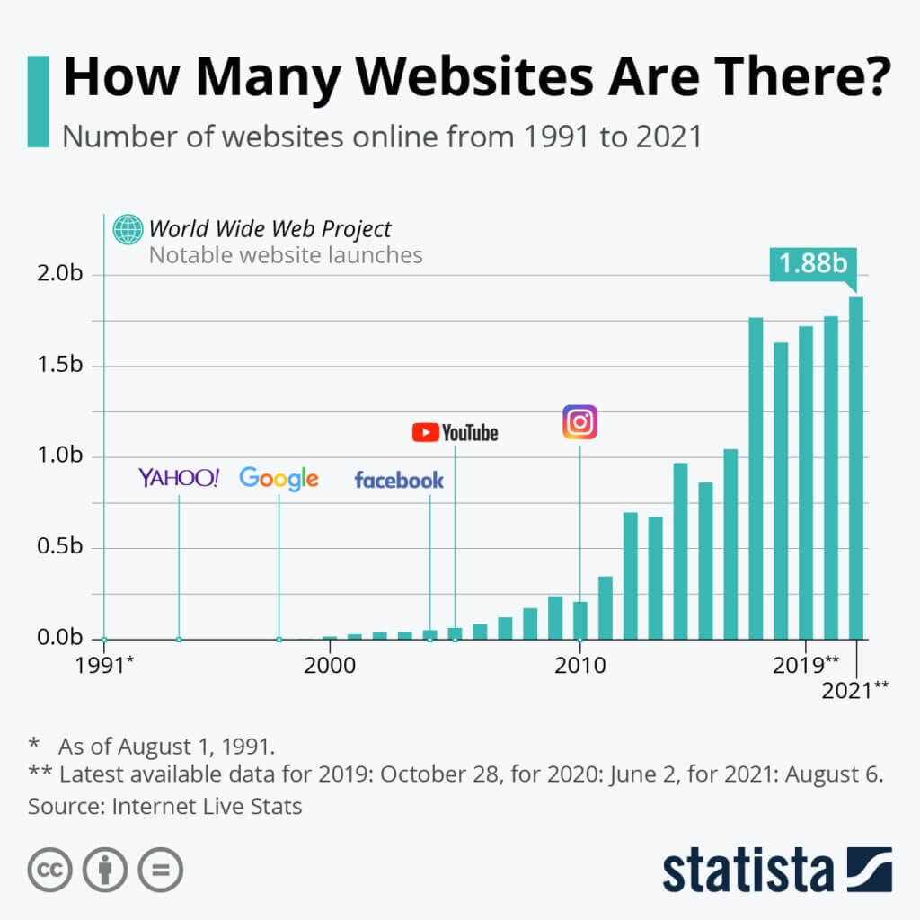

*¿Cuántos sitios web hay en el mundo?  
Fuente: Statista*

* Cada día se crean unos 252 000 sitios web nuevos en el mundo. Cada segundo se crean tres nuevos sitios web.
* Los **sitios web más visitados en el mundo** según la estadística publicada por Visual Capitalist son: 1) Google.com (97 024 millones de visitantes mensuales), 2) Youtube.com (80 514), 3) Facebook.com (12 561), 4) Twitter.com (7952), 5) Wikipedia.org (6733), 6) Instagram.com (5234).

**Fuentes:**

<https://www.internetlivestats.com/total-number-of-websites/>  
https://www.semrush.com/website/top/  
<https://www.statista.com/chart/19058/how-many-websites-are-there/>  
https://siteefy.com/how-many-websites-are-there/  
[**Crea tu sitio web con Wix**](https://www.webolto.com/es/go/wix/)

## Qué tipos de sitios web existen

El criterio más común para clasificar los sitios web es su finalidad, sobre todo cuando tienes en mente crear uno. No es lo mismo un sitio web vitrina para presentar la actividad de una empresa que una tienda online para vender en Internet o una landing page de una campaña de marketing.

Sin embargo, antes de detenernos en esa clasificación, vamos a ver otros dos criterios más sencillos, pero igualmente importantes para clasificar los sitios web.

### Tipos de sitios web según el número de páginas

Más arriba hemos definido un sitio web como un conjunto de páginas web interconectadas, pero no hemos dicho nada sobre el número de páginas. No hay ninguna regla para definir esta cifra. Pueden ser 500, 15, 3… o una sola.

#### Sitios web una sola página

Crear un [**sitio web de una sola página**](https://www.webolto.com/es/blog/sitio-web-una-pagina/) es perfectamente posible, sobre todo si se trata de un sitio web sencillo y estático. El sitio web de una sola página se caracteriza por que todo su contenido es accesible con solo desplazar la pantalla. Puede haber enlaces internos que facilitan la navegación, pero no es imprescindible seguirlos.

Los **sitios web «one page»** pueden ser muy funcionales cuando no incluyen un gran volumen de contenido. En lugar de incluir cuatro o cinco páginas web muy pequeñas (contacto, galería, sobre nosotros…), se ofrece todo en una misma página, de forma que el visitante puede moverse por las secciones de forma ágil.

**Ejemplo:**

[**Ana Becker Design**](http://www.anabeckerdesign.com/) es un ejemplo de sitio web de portafolio que demuestra que la distribución del contenido en secciones no es incompatible con que tenga una sola página. Las secciones se sitúan una encima de otra y hay un menú de navegación en la esquina superior derecha formado por enlaces internos (que, insistimos, no es imprescindible usar para ver todo el contenido).

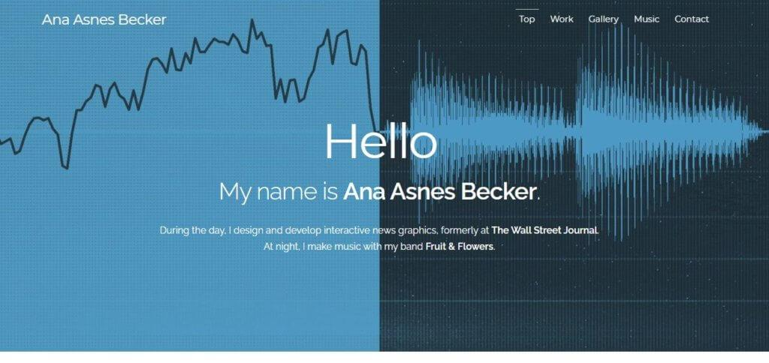

Otros ejemplos:

* [**Acme Beer**](https://acmebeer.wixsite.com/acme)
* [**Rough Around the Edges**](https://www.jbowewoodworks.com/) (Tiene páginas secundarias, pero son muy concretas para ver las galerías de imágenes. La información se concentra en una sola página)

Si te interesa este tipo de webs, [**Strikingly**](https://www.webolto.com/es/go/strikingly) es un editor especializado en la creación de sitios web de una sola página.

#### Sitios web de varias páginas

Obviamente, la mayoría de los sitios web tienen más de una página. La estructura en una sola página puede resultar útil para sitios web muy sencillos. Pero en cuanto el contenido de alguna de las secciones alcanza un cierto volumen, será mejor optar por varias páginas, aunque solo sea una estructura sencilla con la página principal y dos o tres páginas secundarias (galería de imágenes, quiénes somos, contacto, etc.).

Si tienes contenido como un blog, que es dinámico y se actualiza con cierta regularidad, también te convendrá tener cada artículo en una página web independiente.  
[**Crea tu sitio web con Wix**](https://www.webolto.com/es/go/wix/)

### Tipos de sitios web según el dinamismo de su contenido

El ritmo de actualización es otro criterio importante para clasificar los sitios web. Algunos sitios web se crearon para anunciar novedades con regularidad y otros tienen vocación de ser más bien un «expositor virtual» que no va a cambiar cada poco.

#### Sitios web estáticos

Un sitio web estático una «tarjeta de visita virtual» con contenidos fijos que no está previsto modificar cada poco tiempo, está formado archivos en código de programación HTML y CSS.

¿Significa eso que no se va a poder modificar en un futuro? Es absoluto. Pero no va a ser un proceso tan ágil como en un sitio web dinámico. Cuando se quieran introducir cambios en una o varias de las páginas web que componen el sitio, habrá que modificar el código de los archivos HTML y CSS, previsualizar los cambios y, una vez que verificas que son correctos, actualizar los archivos del sitio web.

Crear un sitio web estático puede ser una posibilidad si tienes algunos conocimientos de programación y quieres crear algo muy barato y sencillo. No obstante, como veremos más adelante, la tecnología para crear sitios web dinámicos se está extendiendo considerablemente, incluso para sitios web vitrina o sencillos. Por tanto, cada vez hay menos sitios web estáticos.

#### Sitios web dinámicos

Los sitios web dinámicos están conectados a una base de datos central desde la que se actualiza su contenido. Constan de un ***front-end***, lo que ve el visitante, y un ***back-end***, la arquitectura interna que conecta todos los elementos y que no es visible para el usuario.

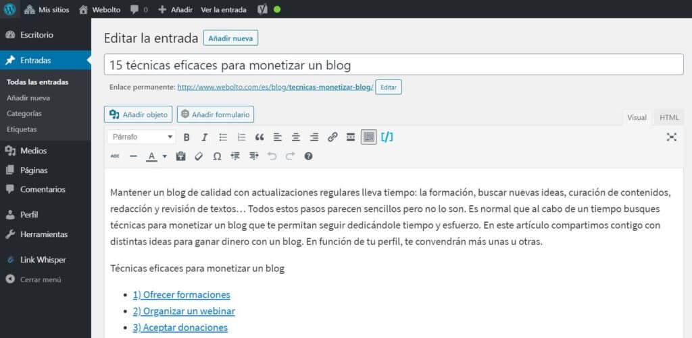

*Área privada de Webolto.*

Los sitios web de este tipo combinan los archivos HTML y CSS, que definen el diseño de la página; con los archivos el lenguaje PHP, Perl o similar, con los que se gestiona la base de datos que conecta las páginas web con su contenido. Desde un área privada de administrador, se modifica fácilmente el contenido sin necesidad de programar.

De esta forma, cuando necesites modificar algo, solo tienes que entrar al área privada y ahí tendrás una interfaz para hacerlo directamente. No necesitarás modificar manualmente el código de programación. Por eso, este tipo de sitios web se actualiza de forma más ágil que los estáticos.

Aunque no tengas previsto actualizar tu sitio web con mucha frecuencia, disponer de un área privada para hacerlo de forma ágil cuando desees es bastante práctico. Por eso, prácticamente todos los editores de sitios web del mercado actual permiten crear sitios web dinámicos.

### Tipos de sitios web según su finalidad

Si estás pensando en crear un sitio web, este es el principal criterio de clasificación que te interesa. Al fin y al cabo, lo más importante para definir un sitio web es su objetivo, ¿verdad?

Partiendo de unos indicadores básicos (KPI) definidos en tu proyecto inicial, podrás identificar qué tipo de sitio web se adapta mejor a tus necesidades. Debes tener en cuenta, eso sí, que los siguientes tipos no son compartimentos estancos. Un sitio web puede ser una combinación de varios de ellos (y, de hecho, lo más frecuente es que así sea).

#### Sitio web básico de presentación

Se trata de un sitio web vitrina pequeño, de entre 1 y 5 páginas (inicio, quiénes somos, contacto, etc.), para presentar la marca y sus servicios de forma rápida. Es una «tarjeta de visita digital» que no se suele actualizar con regularidad.

#### Sitio web vitrina

Es un sitio web que también presenta la marca, pero describe los servicios ofrecidos con mayor profundidad y tiene más páginas, unas 8–10 como mínimo. A menudo se combinan con los blogs.

Una variante del sitio web de presentación o el sitio web vitrina es el **sitio web de portafolio**, en el que un profesional concreto comparte muestras de su trabajo y desarrolla su marca personal.

#### Blog

Puede ser un sitio web independiente o una parte de otro. Un blog se caracteriza por publicar artículos de manera cronológica. Los contenidos «frescos» contribuyen al posicionamiento SEO, pero esto solo será eficaz si se mantiene un ritmo de actualización más o menos constante.

#### Tienda online

Es un sitio web que permite procesar pagos para comprar productos, reservar servicios, etc. Puede tener tamaños muy distintos: desde una sección de comercio electrónico discreta que complementa un sitio vitrina hasta una gran tienda online con centenares de productos.

#### Comunidad virtual o medio de comunicación digital

Son sitios web cuya prioridad es reunir a usuarios con intereses afines entre sí para que intercambien entre ellos y participen en la creación de contenido.

#### Landing page

Este tipo de sitio web no está ideado para funcionar por sí solo. Es una pieza de una estrategia de marketing en redes sociales y/o por correo electrónico.

De hecho, las landing pages suelen ser una página web que se integra dentro del sitio web. Pero las incluimos como tipo independiente por su finalidad tan específica.

Las landing pages son sitios web de una sola página que cumplen con un propósito específico (anunciar una promoción concreta, un producto especial, etc.) más que presentar la marca de forma completa.

## Cómo crear un sitio web

Crear un sitio web supone una ventaja competitiva para prácticamente cualquier empresa. Como acabamos de ver en el epígrafe anterior, hay diferentes tipos de sitios web adaptados a distintos objetivos y tamaños. Lo importante es definir cuál de estos tipos (o qué combinación) se adapta mejor a tu objetivo, preparar un [**pliego de condiciones**](https://www.webolto.com/es/blog/pliego-condiciones-web/) (más «formal») o un [**proyecto web**](https://www.webolto.com/es/blog/proyecto-pagina-web/) (un poco más «informal») que lo refleje e iniciar la creación de un sitio web, en solitario o con ayuda de un/a profesional.

Para crear un sitio web, existen diferentes métodos. Vamos a ver los principales, sin olvidarnos —una vez más— de que la complejidad dependerá de las particularidades de cada proyecto en particular.

### El método «más rudimentario»: subir sitio web estático a un servidor

En general, este método es tan básico que solo lo aconsejamos como práctica, si tienes interés en [**aprender código de programación**](https://www.webolto.com/es/blog/sitios-web-aprender-a-programar/) y experimentar con los lenguajes HTML y CSS.

El método consiste en programar desde cero tu sitio web en los lenguajes HTML y CSS usando un editor como Atom o Notepad++. Según avanzas, tienes que previsualizar el archivo en el navegador y cuando esté listo, buscar un hosting o alojamiento web y transferir a él los archivos por medio de un cliente FTP como **Filezilla**.

### El método «sencillo»: los programas asistidos para crear un sitio web

Los programas para crear páginas web como Wix, Jimdo, Squarespace… son la forma más rápida de crear uno en relativamente poco tiempo y de forma sencilla. Estas plataformas funcionan con un editor intuitivo de bloques que te permite crear las distintas páginas web que conforman el sitio **sin necesidad de usar código de programación**.

El punto de partida para crear un sitio web con estos programas es elegir una **plantilla o tema** que servirá de base para el diseño. Por ejemplo, la [**galería de plantillas de Wix**](https://es.wix.com/website/templates) destaca por su variedad: ofrece más de 850 plantillas gratis.

La desventaja es la falta de flexibilidad. Este sistema de bloques no deja de tener limitaciones e impide crear un sitio web totalmente personalizado.

Los programas asistidos para crear sitios web son una buena opción para sitios vitrina, blogs o tiendas online sencillas. Si te estás planteando crear un sitio web con cierta complejidad o si quieres tener más libertad para personalizarlo, te puede interesar más utilizar un CMS propietario.